关于修改凭证辅助核算的操作指导
- 问题描述
查询科目余额表中账簿（ “0000-0001强胜本部”，年度2015，会计期间12，科目“224104 其他应付款\电费押金”）的辅助明细中出现供应商主键值“1001E41000000000H07V”， 2015年12月份的第5557号凭证的辅助核算显示也为“1001E41000000000H07V”值，如下图：
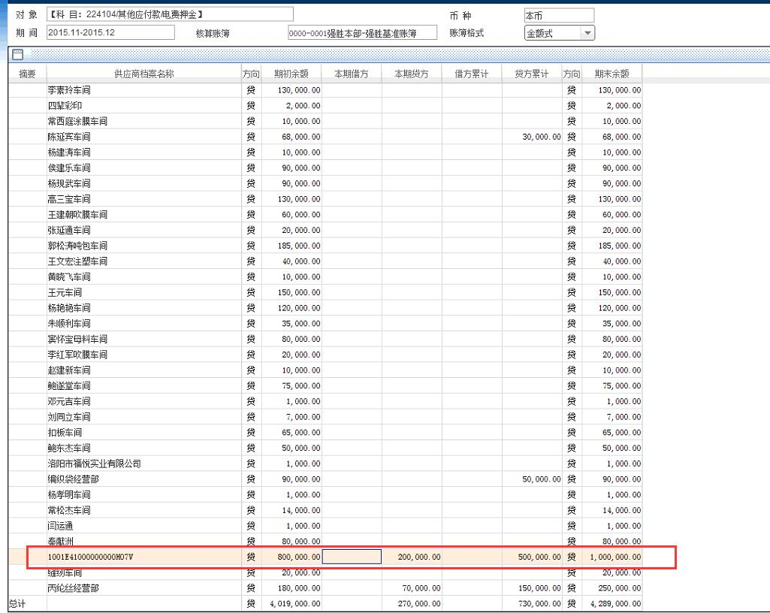
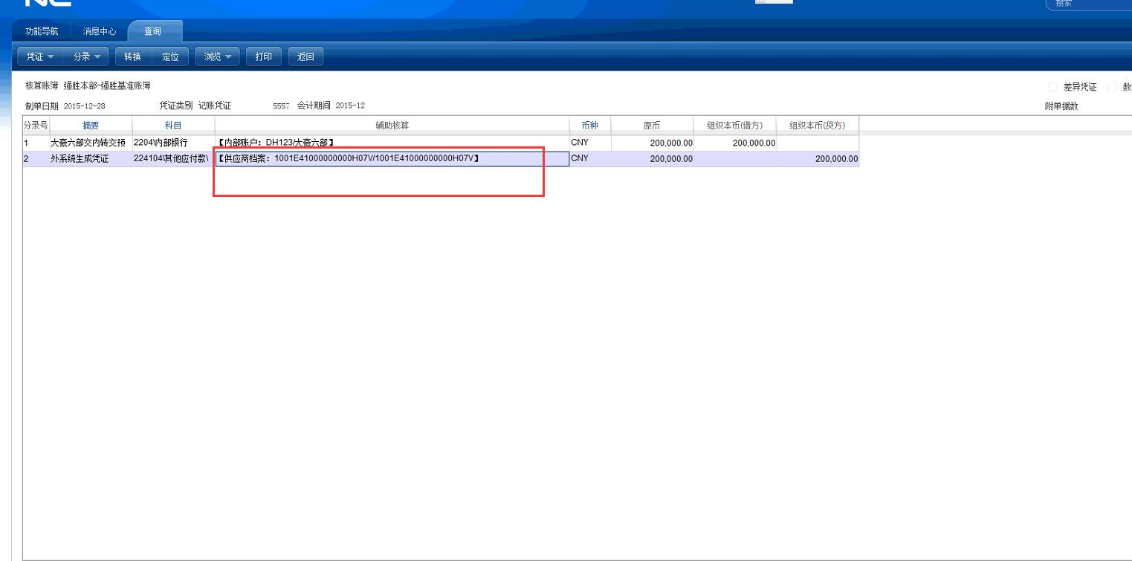
- 问题操作步骤
经过查看，数据库中的供应商档案表（bd_supplier）中无主键为“1001E41000000000H07V”的供应商。跟踪程序后，得知需要通过修改数据库相关表字段进行修正。
1、查找数据库凭证表（gl_voucher）中的凭证主键 pk_voucher。
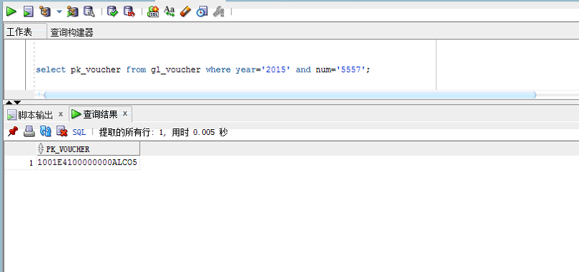
2、在凭证分录表（gl_detail）找到辅助核算id（assid）。
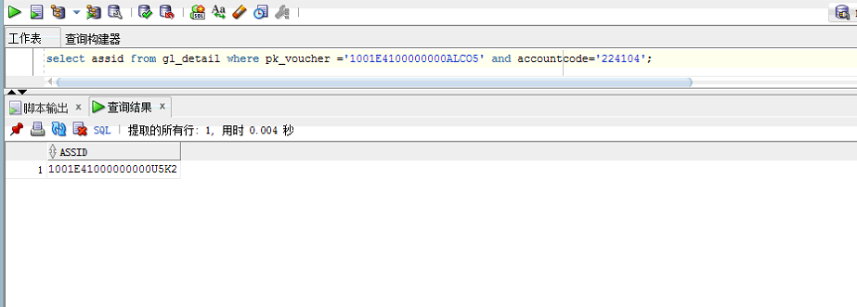
3、查看正确的供应商主键（修改辅助核算值使用）。
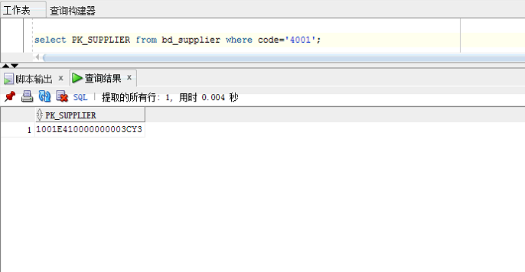
4、查找并修改辅助核算表（gl_freevalue）中的 typevalue1，并进提交。
修改语句：
update gl_freevalue set typevalue1=‘1001Z01000000000HQWC1001E410000000003CY3’ where freevalueid=’ 1001E41000000000U5K2’;
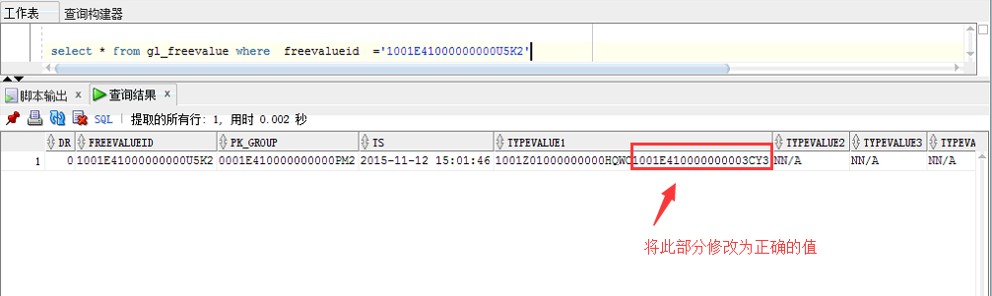
5、修改辅助核算表（gl_docfree1）中的F14，并进提交。
注：gl_docfree1控制科目余额表中联查的凭证。
修改语句：
update gl_docfree1 set F14='1001E410000000003CY3' where assid='1001E41000000000U5K2';
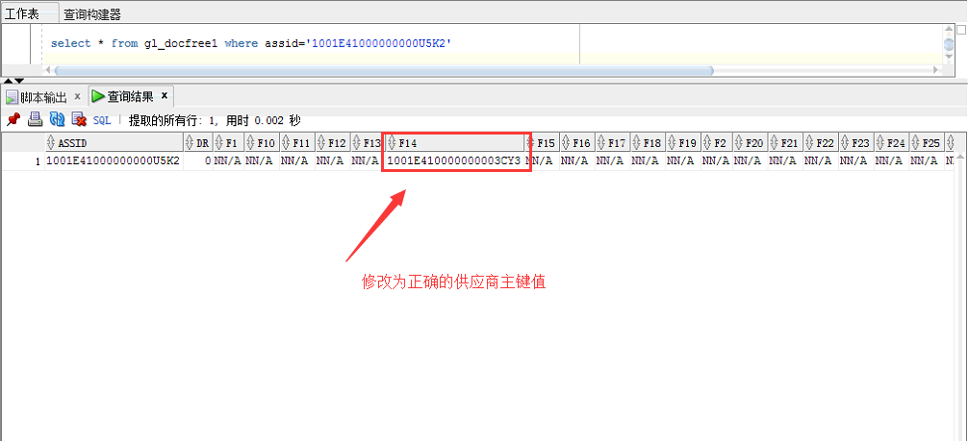
6、修改完成进入NC进行查看。
